DSP极简网络
从零开始的完整玩家教程
版本 1.0.15 · 桌面与手机通用 · 面向第一次接触工厂游戏的玩家
你不需要玩过《戴森球计划》。这份教程把每个动作拆成可确认的小步骤，并在每节说明成功表现、常见错误和恢复方法。

快速开始
- 先看第 1-7 节：画布、采集、建筑、线路、配方、托盘和科研。
- 再看第 8-12 节：仓储、物流、翘曲器、戴森和建筑制造中心。
- 遇到问题时直接搜索“缺料、堵塞、供电、载具、端口或存档”，跳到第 14-15 节。

界面示意
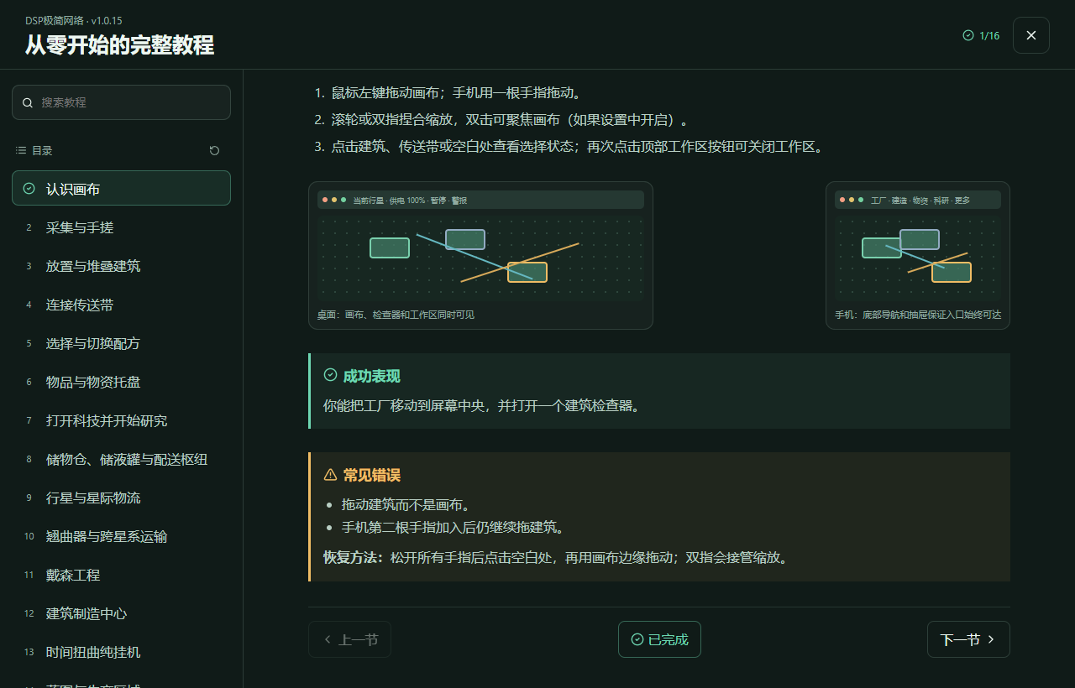  桌面教程工作区 | 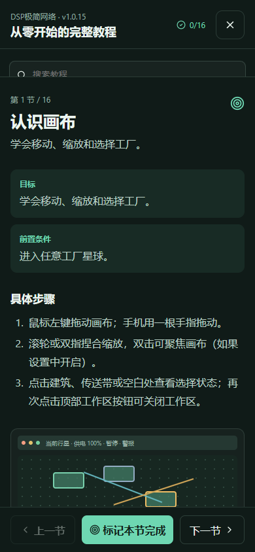  手机教程工作区
游戏内教程会根据屏幕宽度自动切换目录、抽屉和底部操作栏；截图只是布局示意，真实数据仍来自当前工厂。

目录
- 认识画布
- 采集与手搓
- 放置与堆叠建筑
- 连接传送带
- 选择与切换配方
- 物品与物资托盘
- 打开科技并开始研究
- 储物仓、储液罐与配送枢纽
- 行星与星际物流
- 翘曲器与跨星系运输
- 戴森工程
- 建筑制造中心
- 时间扭曲纯挂机
- 蓝图与生产区域
- 常见故障排查
- 性能与存档

1. 认识画布
目标：学会移动、缩放和选择工厂。
前置条件：进入任意工厂星球。

具体步骤
- 鼠标左键拖动画布；手机用一根手指拖动。
- 滚轮或双指捏合缩放，双击可聚焦画布（如果设置中开启）。
- 点击建筑、传送带或空白处查看选择状态。

成功表现
能把工厂移动到屏幕中央，并打开一个建筑检查器。

常见错误
- 拖动建筑而不是画布。
- 手机第二根手指加入后仍继续拖建筑。
恢复方法：松开所有手指后点击空白处，再用画布边缘拖动；双指会接管缩放。
下一节继续：采集与手搓

2. 采集与手搓
目标：从资源点拿到第一批矿石并制作建筑。
前置条件：找到矿脉或原油涌泉，施工托盘中有对应设备。

具体步骤
- 点击资源节点，按住采集或使用采集按钮拿取物品。
- 在建造面板打开物品手工制造，选择铁块等中间材料。
- 选择建筑并输入数量；材料链会先完整规划，确认后一次扣料。
- 把做好的建筑放入光标，再点击画布空白处放置。

成功表现
新建筑出现在画布上，施工托盘数量准确减少。

常见错误
- 只看到了钢材，却没有铁矿石。
- 输入了小数或负数。
恢复方法：查看锤子详情中的真实缺料链；原矿不足时回到资源节点采集。
下一节继续：放置与堆叠建筑

3. 放置与堆叠建筑
目标：让多台相同设备共享一个节点。
前置条件：施工托盘中至少有两台相同建筑。

具体步骤
- 选择建筑后点击画布放置第一台。
- 选中节点，使用 +1 堆叠或直接输入目标数量。
- 需要减少时使用 -1、-10 或输入数量；最低保留一台，完整拆除有单独确认。
- 观察输入、输出、燃料、物流槽和缓存随堆叠变化。

成功表现
节点显示新的数量，已有库存与线路物品没有丢失。

常见错误
- 把货物堆叠误认为建筑数量。
- 调低数量时以为超额库存会消失。
恢复方法：超额库存会暂时保留并停止新输入；库存降到上限以下后自动恢复。
下一节继续：连接传送带

4. 连接传送带
目标：把生产建筑的输出接到下一个建筑的输入。
前置条件：至少有两个兼容端口和对应等级的传送带。

具体步骤
- 从输出端口拖到输入端口；端口吸附范围在手机上更大。
- 在线路检查器调整等级、形状、并联数、货物堆叠和优先级。
- 普通生产线先获得物资，配送枢纽作为低优先级溢出。
- 选中线路后可直接输入并联数量，材料不足会显示缺口。

成功表现
线路变为已连接状态，货物沿线路到达输入缓存。

常见错误
- 把输出接到输出，或方向反了。
- 没有解锁线路等级或施工库存不足。
恢复方法：查看端口提示；删除错误线路会返还施工件，已经在途的货物会安全处理。
下一节继续：选择与切换配方

5. 选择与切换配方
目标：让熔炉和制造台执行正确配方。
前置条件：放置熔炉、制造台或其他生产设备。

具体步骤
- 点击建筑后打开选择配方；手机不会自动弹出键盘。
- 搜索配方名称或物品名称，点击配方查看耗时和产量。
- 确认输入线路与输出空间，再选择配方。
- 切换配方前检查现有输入、输出和生产进度。

成功表现
节点显示配方，绿色进度条开始按真实快照推进。

常见错误
- 移动端直接出现输入法。
- 科技未解锁或输入物品不兼容。
恢复方法：先关闭配方列表再主动点击搜索框；查看配方详情中的前置科技和缺料原因。
下一节继续：物品与物资托盘

6. 物品与物资托盘
目标：在建筑缓存、手上物品和行星托盘之间安全移动物资。
前置条件：身上或建筑里有一件物品。

具体步骤
- 从建筑输入/输出槽点击取出，或拖动物品到光标。
- 点击物资托盘图标，把手持物品放回当前行星托盘。
- 主动放下手持物品时允许超过托盘单种上限，自动入库仍遵守上限。
- 在物资面板可设置托盘上限、删除一半或全部，并进行二次确认。

成功表现
物品数量守恒，光标清空，托盘显示实际数量。

常见错误
- 把自动输入当成玩家主动放下。
- 在错误星球查看托盘。
恢复方法：先确认顶部当前行星，再从光标主动放下；失败时不要重复点击，查看提示。
下一节继续：打开科技并开始研究

7. 打开科技并开始研究
目标：用矩阵解锁下一阶段设施。
前置条件：有科研站和对应颜色矩阵。

具体步骤
- 打开顶部科技入口；再次点击科技按钮可关闭并回到画布。
- 选择满足前置条件的科技，确认矩阵输入和研究队列。
- 可以暂停、取消或切换研究；已经投入的矩阵和进度会保留。
- 无限科技位于同一目录；空结果页可以清除筛选。

成功表现
科技状态变为研究中，进度随模拟时间增加。

常见错误
- 只看到了当前筛选下的空列表。
- 矩阵不足或前置科技未完成。
恢复方法：点击清除筛选，打开前置科技；在科技页确认真实缺少哪种矩阵。
下一节继续：储物仓、储液罐与配送枢纽

8. 储物仓、储液罐与配送枢纽
目标：建立稳定的本地存储和溢出收集。
前置条件：已解锁仓储或物资配送枢纽。

具体步骤
- 储物仓和储液罐的输入、输出端口位于卡片边界内；字号变大时会自动换行。
- 配送枢纽的三个输入接口可指定物资、恢复自动识别或清空。
- 清空有旧线路的接口前先确认断开；缓存和在途货物会安全返还。
- 把普通生产线设为高优先级，把配送枢纽留作低优先级溢出。

成功表现
正常产物进入生产线，剩余产物进入当前星球托盘。

常见错误
- 文字遮住端口。
- 误以为低优先级限制最大输送量。
恢复方法：调整字体或窗口宽度；检查托盘真实上限，低优先级只改变竞争顺序。
下一节继续：行星与星际物流

9. 行星与星际物流
目标：让运输机和运输船自动往返。
前置条件：完成对应物流科技并放置物流塔。

具体步骤
- 为供给端和需求端配置相同物品槽，设置供需方向和起送比例。
- 在塔内输入运输机或运输船目标数量，也可以一键补满。
- 跨恒星系航线只由实际派船的一侧检查并预留翘曲器；同一恒星系不消耗。
- 观察供电、空闲载具、在途数量和真实阻塞原因。

成功表现
载具从正确的所属站点出发，货物抵达后返回并归还库存。

常见错误
- 目标端没有翘曲器却误报缺少。
- 把执行中的载具直接卸载。
恢复方法：按派遣方向检查翘曲器；等待返航后再调整目标数量。
下一节继续：翘曲器与跨星系运输

10. 翘曲器与跨星系运输
目标：准备空间翘曲器并理解消耗规则。
前置条件：解锁空间翘曲科技和星际物流站。

具体步骤
- 基础配方或重力矩阵绿糖精简配方都可以制造翘曲器。
- 把翘曲器装入星际物流站，或打开自动补充并设置目标库存。
- 自动补充只读取所在行星托盘；不会跨行星直接取货。
- 跨星系每艘往返运输船预留两个翘曲器，取消任务会正确退款。

成功表现
站内库存达到目标，跨星系航线显示可派遣。

常见错误
- 把同恒星系路线也当成跨星系。
- 托盘为空却期待从别的星球补充。
恢复方法：切换到物流站所在星球补充托盘，检查路线的星系边界和派遣方向。
下一节继续：戴森工程

11. 戴森工程
目标：从太阳帆和火箭建立持续能源。
前置条件：解锁戴森云、弹射器或发射井。

具体步骤
- 在戴森规划中建立轨道和球壳层，记录每层容量。
- 电磁轨道弹射器可以指定当前恒星系的目标轨道。
- 输入太阳帆、火箭并观察发射、吸附、寿命和接收功率。
- 射线接收站分别显示理论接收率、实际利用率和功率瓶颈。

成功表现
轨道与球壳进度增加，接收站输出按 kW 显示。

常见错误
- 目标轨道被删除或属于其他恒星系。
- 接收站输出堵塞却以为是随机效率。
恢复方法：重新选择有效轨道，检查输出线路、供电和接收站缓存。
下一节继续：建筑制造中心

12. 建筑制造中心
目标：自动递归制造复杂建筑并持续补给。
前置条件：解锁并放置建筑制造中心，准备原矿和电力。

具体步骤
- 设定建筑目标和数量；高级、稀有和精简配方会优先尝试。
- 系统先完整规划多级材料链，再一次性扣除可用原矿和中间材料。
- 必要中间材料 WIP 永远保留；额外副产物进托盘，托盘满时记录销毁量。
- 检查当前阶段、进度、WIP、缺料、供电和预计时间。

成功表现
铁矿石能自动加工为铁块、钢材再进入目标建筑，不会停在直接材料提示。

常见错误
- 高级配方未解锁仍强制使用。
- 氢等副产物填满缓存后任务停止。
恢复方法：系统会回退可完成的基础配方；查看销毁计数和真实阻塞原因，不要手动重启任务。
下一节继续：时间扭曲纯挂机

13. 时间扭曲纯挂机
目标：在不操作工厂的情况下提高真实模拟倍率。
前置条件：放置时间扭曲装置并接入足够电力。

具体步骤
- 选中装置并设为主控，选择请求倍率。
- 点击“开始纯挂机”，进入独立挂机页面；画布、建造和选择会被冻结。
- 挂机页只显示实际倍率、挂机时间、模拟积压、关键产量和保存状态。
- 点击“停止挂机”后等待剩余计算和存档校验，再返回工厂。

成功表现
停止后返回同一工厂，暂停期间没有补算，进度从最后有效快照恢复。

常见错误
- 把挂机页面关闭当成停止。
- 供电不足却期待请求倍率完全生效。
恢复方法：刷新会恢复最后有效存档；重新进入后查看实际倍率和降档原因，确认后再开始。
下一节继续：蓝图与生产区域

14. 蓝图与生产区域
目标：复制布局而不复制矿脉、库存或载具。
前置条件：至少有一条线路或一组建筑。

具体步骤
- 框选建筑和线路，保存蓝图并设置名称。
- 矿脉只作为资源定位锚点，粘贴时必须落在已有兼容矿脉上。
- 部署前确认总需求；库存不足时只部分施工或拒绝，不会复制物资。
- 生产区域可拖动四边和四角调整，内部建筑和线路不随区域移动。

成功表现
蓝图部署后线路关系、矿机相对位置和物资守恒保持不变。

常见错误
- 期待蓝图自动创建矿脉。
- 导入区域被蓝图列表遮挡。
恢复方法：选择已有资源点再部署；窄窗口请滚动蓝图工作区，导入区与列表独立滚动。
下一节继续：常见故障排查

15. 常见故障排查
目标：快速判断为什么产线不动。
前置条件：任意生产或物流设备。

具体步骤
- 先看设备状态：缺料、堵塞、供电不足、暂停、缺载具和缺翘曲器是不同原因。
- 再看输入输出缓存、线路方向、端口物品和托盘容量。
- 打开运营中心 → 性能，按需采样 Worker、传送带、物流和渲染阶段。
- 保存前观察主存档校验；失败时使用“立即导出当前进度”。

成功表现
能说出具体阻塞原因并找到对应教程章节。

常见错误
- 只看到灰色锤子就重复点击。
- 把画面刷新慢误认为产量变慢。
恢复方法：查看诊断面板和本教程搜索；真实模拟与视觉刷新是分离的，先确认库存和状态数字。
下一节继续：性能与存档

16. 性能与存档
目标：让大型工厂稳定运行并保护进度。
前置条件：已进入游戏。

具体步骤
- 设置中的生产画面刷新频率只改变界面发布，不改变产量。
- 性能模式只减少粒子、阴影和线路动画；需要时再开启。
- 主存档会读回校验，自动快照失败不能阻止主进度保存。
- 本地存档、手动槽位和云存档互相独立；导入前先看摘要和校验。

成功表现
切换刷新档位后状态哈希一致，保存失败时界面不会显示假成功。

常见错误
- 把三秒视觉刷新当成三秒模拟。
- 容量不足时反复保存而不导出。
恢复方法：先导出当前进度，再管理自动快照；降低视觉效果不会改变存档内容。

术语表
术语 | 含义
物资托盘 | 当前行星玩家可直接取放的公共库存。
WIP | 建筑制造中心正在加工、且后续步骤仍需要的中间材料。
并联数 | 一条传送带线路同时运行的平行带数量，直接影响吞吐。
起送比例 | 物流塔达到该比例后才派遣载具，避免小批量频繁出发。
实际倍率 | 供电和设备允许的真实模拟倍率，可能低于请求倍率。

版本与数据边界
本教程随客户端版本 1.0.15 发布。教程阅读进度只保存在当前设备的独立 UI 偏好；它不会写入 GameState、手动存档、导入导出文件、云存档或排行榜。玩法数值、配方、缓存、物流和科技状态始终以游戏实际内容目录和模拟引擎为准。

